„Es wird Zeit für den großen Schlaf!", sagte er.. „Heute Nacht wird Schnee fallen. Heute Nacht wird der Frost kommen. Da wollen wir zusammenkriechen und die Augen zumachen. Wir wollen schlafen, bis der Frühling uns weckt/'
„Das dauert mir aber zu lange", sagte Petermann. „Und Schlafen finde ich langweilig. Ich möchte viel lieber noch spielen."
„Im Winter wird nicht gespielt", sagte der Vater. „Im Winter wird geschlafen. Aber vorher wollen wir Abendbrot essen. Kommt herein! Die Mutter hat den Tisch schon gedeckt."

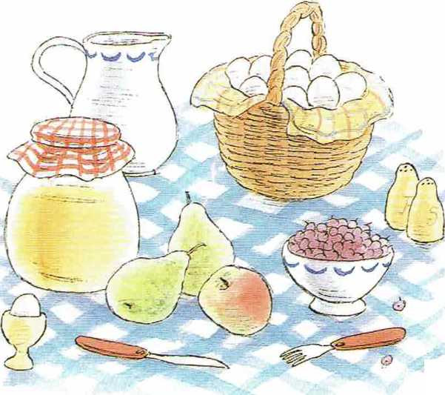
o

